下北沢の「東京都民教会」への道順案内
東京都民教会
東京都世田谷区代田5-35-2 電話 03-3412-3952
駐車場は3台分あります。

京王井の頭線 下北沢駅西口下車 徒歩5分（改札を出て、左手の階段を上がり、地上出口へ出て、左方向に150ｍ緩やかな坂を下り、踏切手前を右折、２０ｍ右手です）

小田急線利用の方は、連絡通路を利用して京王線の西口から出るのが便利です。（北口、南口でないほうが道が単純でわかりやすい）

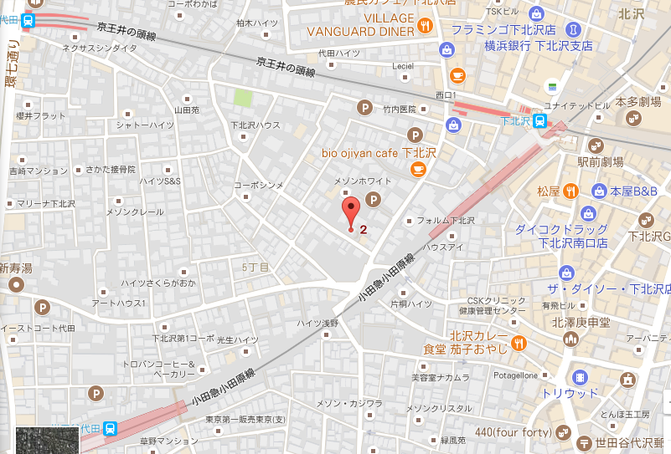

MiMiさんのホームページにリンクするには、

http://mimi-hammereddulcimer.com/

上記をコントロールキーを押しながらマウスを左クリックすると、ホームページに飛ぶことができます。「アルハンブラの宮殿の思い出」と「Road to Lisdoonvema」の演奏を聴く事ができます。

